Exercices du chapitre 5
La dynamique de translation (première partie)

E1.
Sur une surface horizontale sans frottement, une masse de 2 kg subit une accélération de 3 m/s² orientée à 30° au nord de l’est lorsqu'elle est soumise à deux forces. Si une des forces a une norme de 4,5 N et est orientée à 60° au nord de l’est, quelle est la norme et l'orientation de la deuxième force ?

E2.
Un individu de 75 kg prend place dans un véhicule filant à 100 km/h. Le véhicule entre en collision avec un obstacle immobile. Si l'avant du véhicule s'enfonce de 80 cm suite à la collision, quelle est la force résultante s'exerçant sur l'individu s'il porte sa ceinture de sécurité ?

E3.
La BAR-HONDA de Jacques Villeneuve peut atteindre, à partir du repos, une vitesse de 100 km/h en 2,5 s. Si sa masse est de 600 kg, quelle est la force résultante moyenne appliquée sur ce bolide ?

E4.
Un joueur de tennis retourne avec une vitesse de 150 km/h une balle qui se dirigeait initialement vers lui à une vitesse de 200 km/h dans la direction opposée. Si la balle a une masse de 60 g et qu'elle reste en contact avec la raquette pendant 15 ms, quelle est la force moyenne exercée par la raquette sur la balle ?

E5.
Une affiche de 100 kg est suspendue à l'aide de câbles (comme illustré sur la figure). Déterminez la tension dans chacun des trois câbles. | 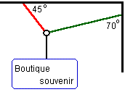

E6.
Un chariot de 4 kg est maintenu immobile sur un plan incliné à 30° (Le frottement est considéré négligeable).  (a) Quelle est la valeur de la force horizontale appliquée sur ce chariot ?  (b) Quelle est la force normale exercée par le plan sur le chariot ? | 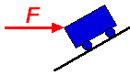

E7.
Une force de 25 N orientée à 30° est appliquée sur un chariot de 4 kg (Le frottement est considéré négligeable).  (a) Quelle est l'accélération du chariot ?  (b) Quelle est la force exercée par le chariot sur le sol ? | 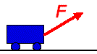

E8.
Deux chariots, de masses m₁ = 3 kg et m₂ = 2 kg sont reliés entre eux par une corde de masse négligeable. Une force de 25 N est appliquée vers la droite sur le chariot de masse m₁ (Les frottements sont négligeables).  (a) Quelle est l'accélération de chacun des chariots ?  (b) Quelle est la tension dans la corde ? | 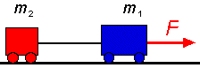

E9.
Deux chariots, de masses m₁ = 3 kg et m₂ = 2 kg sont en contact l'un avec l'autre. Une force de 25 N est appliquée vers la droite sur le chariot de masse m₂ (Les frottements sont négligeables).  (a) Quelle est l'accélération de chacun des chariots ?  (b) Quelle est la force exercée par le chariot m₁ sur le chariot m₂ ?  (c) Si on inverse l'ordre des chariots (m₁ à gauche et m₂ à droite) quelle serait alors la force exercée par le chariot m₁ sur le chariot m₂ ? | 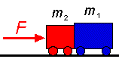

E10.
Un chariot de masse m₁ = 3 kg est relié à une masse suspendue m₂ = 2 kg par une corde de masse négligeable passant par une poulie idéale (Les frottements sont négligeables).  (a) Quelle est l'accélération de la masse suspendue ?  (b) Quelle est la tension dans la corde ? | 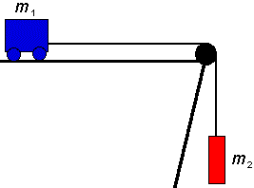

E11.
Sur un plan incliné à 30°, un chariot de masse m₁ = 3 kg est relié à une masse suspendue m₂ = 2 kg par une corde de masse négligeable passant par une poulie idéale (Les frottements sont négligeables).  (a) Quelle est l'accélération de la masse suspendue ?  (b) Quelle et la tension dans la corde ?  (c) Pour quel angle d'inclinaison du plan le système serait-il en équilibre ? | 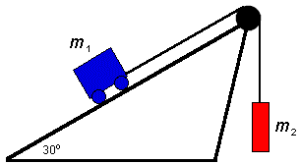

E12.
Sur un plan incliné à 30° un chariot de masse m₁ = 3 kg est relié à un deuxième chariot de masse m₂ = 2 kg (sur un plan incliné à 45°) Les chariots sont reliés par une corde de masse négligeable passant par une poulie idéale (Les frottements sont négligeables).  (a) Quelle est l'accélération des chariots ?  (b) Quelle est la tension dans la corde ? | 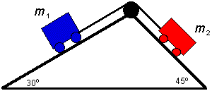

E13.
Un chariot de masse m₁ = 3 kg est relié à une masse suspendue m₂ = 2 kg par une corde de masse négligeable passant par une poulie fixe (noire) ainsi que par une poulie mobile (rouge) solidaire de la masse suspendue. Une extrémité de la corde est attachée au plafond. (Les frottements sont négligeables).  (a) Quelle est l'accélération de chacune des masses ?  (b) Quelle est la tension dans la corde ? | 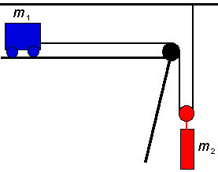

E14.
Un bloc de masse m₁ = 3 kg est relié à une masse suspendue m₂ par une corde de masse négligeable passant par deux poulies fixes (noires) ainsi que par une poulie mobile (bleue) solidaire de la masse m₁. (Les frottements sont négligeables).  (a) Quelle doit être la valeur de m₂ si m₁ accélère vers le haut à un taux de 0,5 m/s² ?  (b) Quelle est la tension dans la corde ? | 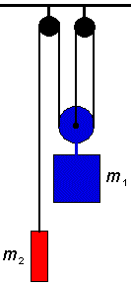

E15.
Un bloc de masse m = 3,0 kg est déposé sur un coin de 30° de masse M = 10,0 kg. Le frottement est négligeable entre le bloc de masse m et le coin ainsi qu'entre le coin et le sol. Quelle est la tension dans la corde reliant le coin au mur si ce dernier reste immobile ? | 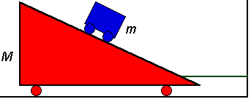

Réponses chapitre 5
E1. 3,08 N à -16,9°
E2. 36 200 N ou 36,2 kN dans le sens contraire à sa vitesse initiale
E3. 6,67 kN
E4. 389 N
E5. 980 N (câble vertical) 765 N (à 20°) 1020 N (à 135°)
E6. (a) 22,6 N (b) 45,3 N
E7. (a) 5,41 m/s² (b) 26,7 N
E8. (a) 5,00 m/s² (pour les deux masses) (b) 10,0 N
E9. (a) 5,00 m/s² (pour les deux masses) (b) 15,0 N (c) 10,0 N
E10. (a) 3,92 m/s² (b) 11,8 N
E11. (a) 0,98 m/s² (la masse suspendue descend) (b) 17,6 N (c) 41,8°
E12. (a) 0,168 m/s² (la masse m₁ descend) (b) 14,2 N
E13. (a) 2,80 m/s² (m₁) et 1,40 m/s² (m₂) (b) 8,40 N
E14. (a) 1,24 kg (b) 10,3 N
E15. 12,7 N

